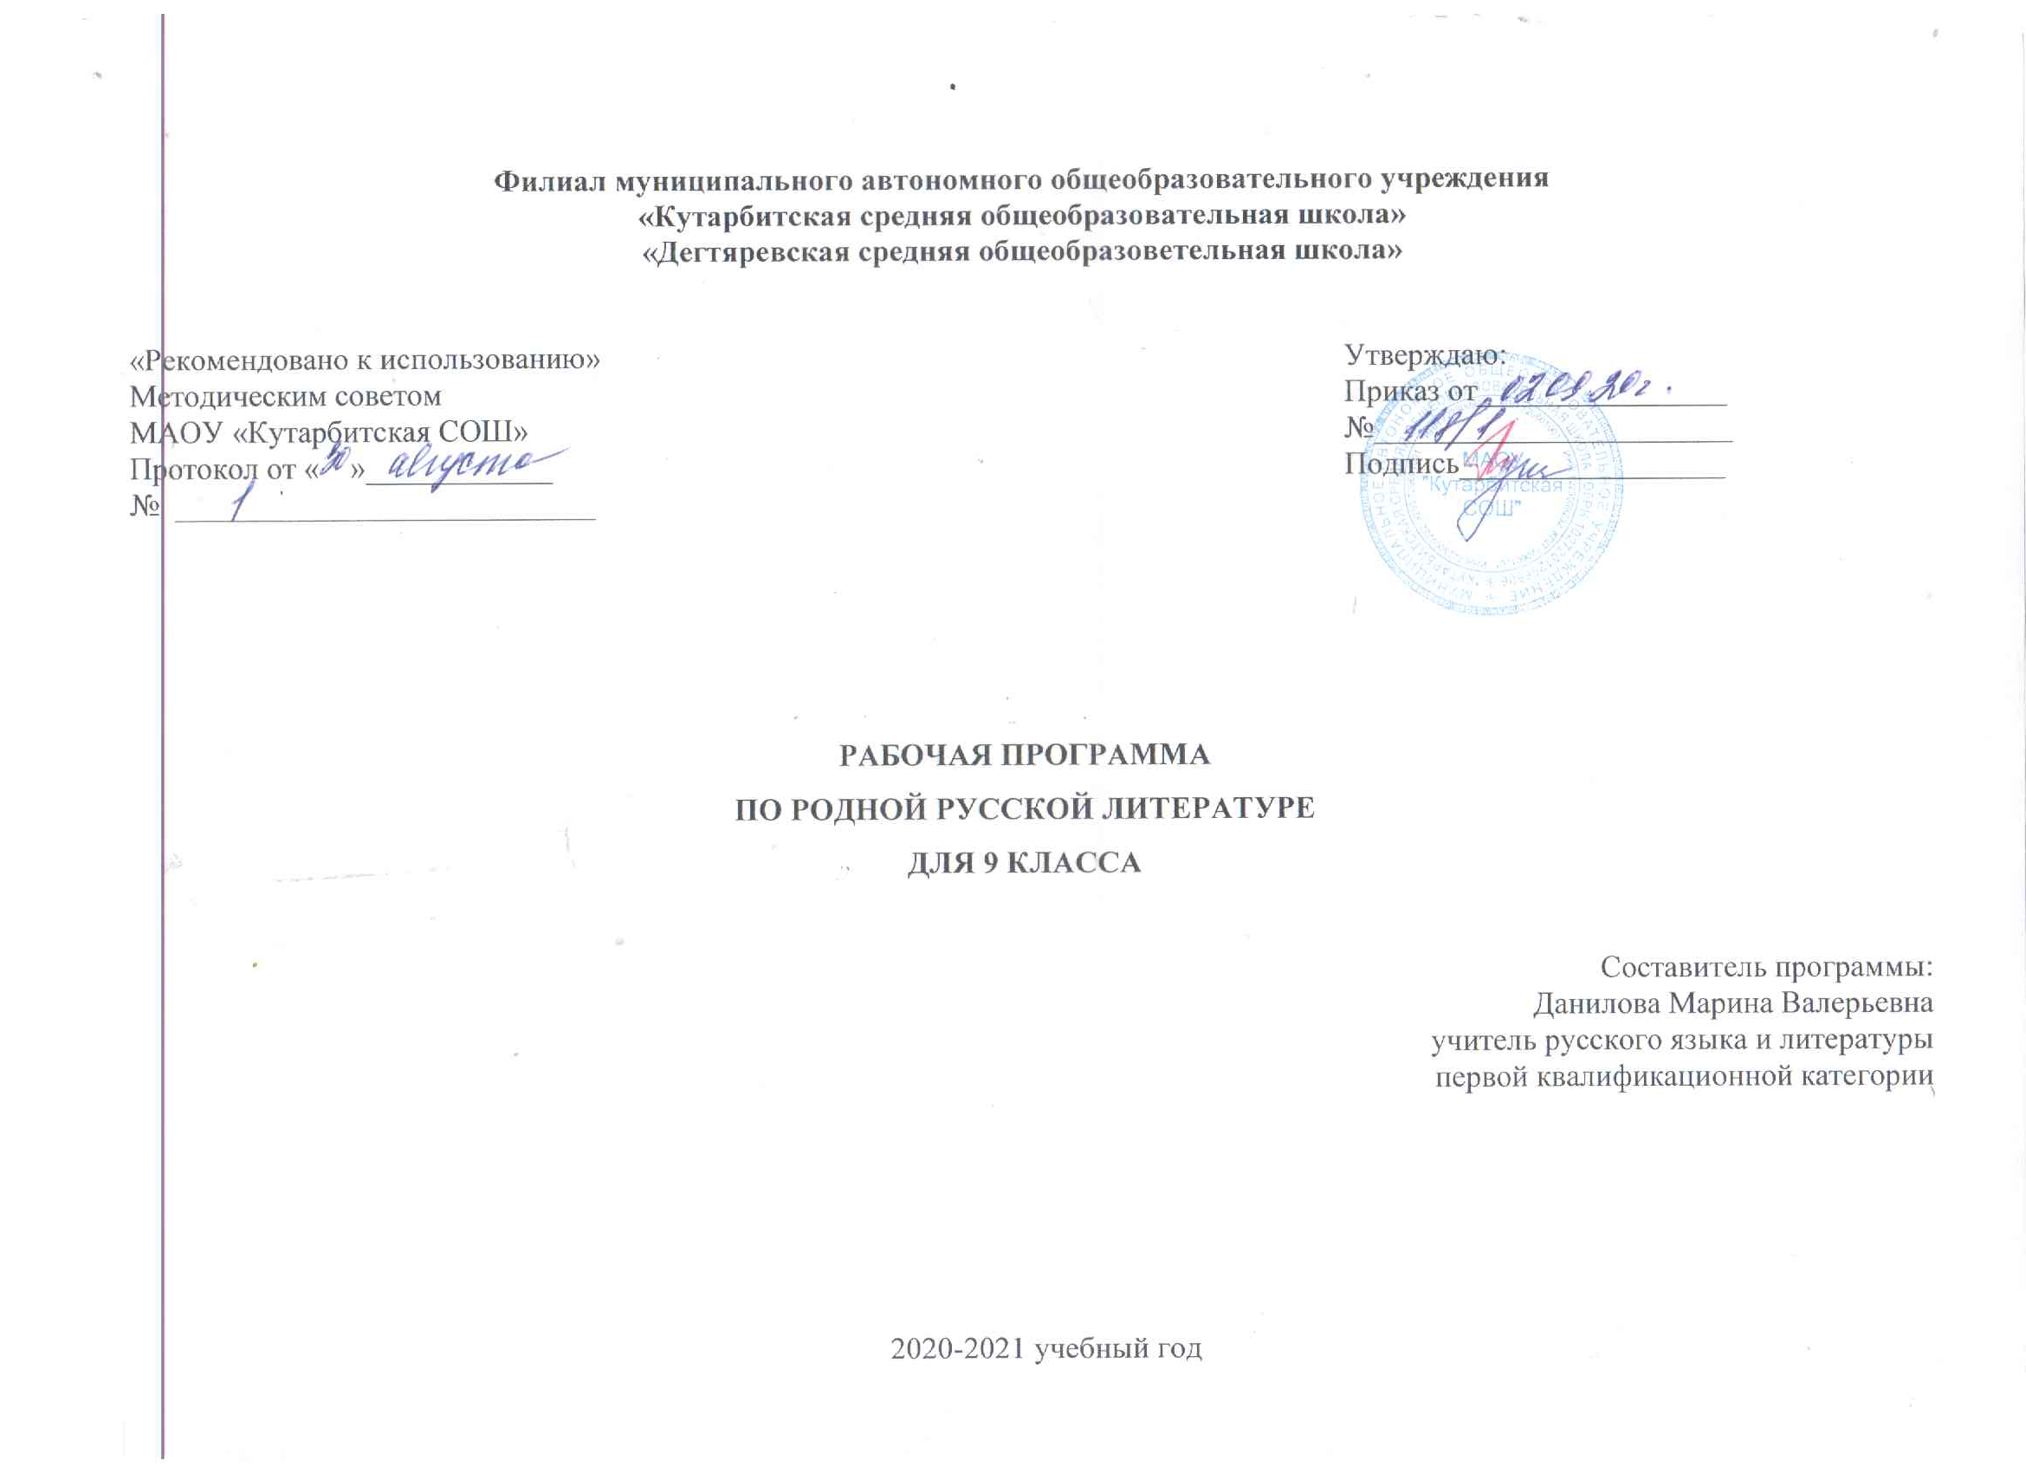

**1. ПЛАНИРУЕМЫЕ РЕЗУЛЬТАТЫ ИЗУЧЕНИЯ УЧЕБНОГО ПРЕДМЕТА**

1) осознание значимости чтения и изучения родной литературы для своего дальнейшего развития; формирование потребности в систематическом чтении как средстве познания мира и себя в этом мире, гармонизации отношений человека и общества, многоаспектного диалога;

2) понимание родной литературы как одной из основных национально-культурных ценностей народа, как особого способа познания жизни;

3) обеспечение культурной самоидентификации, осознание коммуникативно-эстетических возможностей родного языка на основе изучения выдающихся произведений культуры своего народа, российской и мировой культуры;

4) воспитание квалифицированного читателя со сформированным эстетическим вкусом, способного аргументировать свое мнение и оформлять его словесно в устных и письменных высказываниях разных жанров, создавать развернутые высказывания аналитического и интерпретирующего характера, участвовать в обсуждении прочитанного, сознательно планировать свое досуговое чтение;

5) развитие способности понимать литературные художественные произведения, отражающие разные этнокультурные традиции;

6) овладение процедурами смыслового и эстетического анализа текста на основе понимания принципиальных отличий литературного художественного текста от научного, делового, публицистического и т.п., формирование умений воспринимать, анализировать, критически оценивать и интерпретировать прочитанное, осознавать художественную картину жизни, отраженную в литературном произведении, на уровне не только эмоционального восприятия, но и интеллектуального осмысления. (п. 11.2 введенПриказом Минобрнауки России от 31.12.2015 N 1577)

**Личностные результаты** освоения примерной программы по учебному предмету «Родная литература (русская)»

должны отражать: • осознание обучающимися российской гражданской идентичности, своей этнической принадлежности; проявление патриотизма, уважения к Отечеству, прошлому и настоящему многонационального народа России; чувство ответственности и долга перед Родиной; понимание гуманистических, демократических и традиционных ценностей многонационального российского общества; • способность и готовность обучающихся к саморазвитию и самообразованию на основе мотивации к обучению и познанию, уважительное отношение к труду; • формирование целостного мировоззрения, соответствующего современному уровню развития науки и общественной практики, учитывающего социальное, культурное, языковое, духовное многообразие современного мира; • осознанное, уважительное и доброжелательное отношение к другому человеку, его мнению, мировоззрению, культуре, языку, вере, гражданской позиции, к истории, культуре, религии, традициям, языкам, ценностям народов России и народов мира; • развитие эстетического сознания через освоение художественного наследия народов России и мира творческой деятельности эстетического характера; осознание значимости художественной культуры народов России и стран мира; • способность и готовность вести диалог с другими людьми и достигать в нем взаимопонимания; готовность к совместной деятельности, активное участие в коллективных учебно-исследовательских, проектных и других творческих работах; • неприятие любых нарушений социальных (в том числе моральных и правовых) норм; ориентация на моральные ценности и нормы в ситуациях нравственного выбора; оценочное отношение к своему поведению и поступкам, а также к поведению и поступкам других .

**Метапредметные результаты** освоения примерной программы по учебному предмету «Родная литература (русская)» должны отражать сформированность универсальных учебных действий: регулятивных, познавательных, коммуникативных.

*Регулятивные УУД:* • умение самостоятельно определять цели своего обучения, ставить и формулировать для себя новые задачи в учебе и познавательной деятельности, самостоятельно планировать пути достижения целей, в том числе альтернативные, осознанно выбирать наиболее эффективные способы решения учебных и познавательных задач; • умение соотносить свои действия с планируемыми результатами, осуществлять контроль своей деятельности в процессе достижения результата, определять способы действий в рамках предложенных условий и требований, корректировать свои действия в соответствии с изменяющейся ситуацией; оценивать правильность выполнения учебной задачи, собственные возможности ее решения; • владение основами самоконтроля, самооценки, принятия решений и осуществления осознанного выбора в учебной и познавательной деятельности.

*Познавательные УУД*: умение определять понятия, создавать обобщения, устанавливать аналогии, классифицировать, самостоятельно выбирать основания и критерии для классификации, устанавливать причинно-следственные связи, строить логическое рассуждение, умозаключение (индуктивное, дедуктивное и по аналогии) и делать выводы; •умение создавать, применять и преобразовывать знаки и символы, модели и схемы для решения учебных и познавательных задач; • навыки смыслового чтения

*Коммуникативные УУД* • умение организовывать учебное сотрудничество и совместную деятельность с учителем и сверстниками; работать индивидуально и в группе: находить общее решение и разрешать конфликты на основе согласования позиций и учета интересов; формулировать, аргументировать и отстаивать свое мнение; • умение осознанно использовать речевые средства в соответствии с задачей коммуникации для выражения своих чувств, мыслей и потребностей; владеть устной и письменной речью, монологической контекстной речью; • формирование и развитие компетентности в области использования информационно-коммуникационных технологий; развитие мотивации к овладению культурой активного пользования словарями и другими поисковыми системами.

**Предметные результаты освоения примерной программы по учебному предмету «Родная литература (русская)»**

**Пятый год обучения. 9 класс •**

* развитие умения выделять проблематику и понимать эстетическое своеобразие произведений разных жанров и эпох об Отечественной войне 1812 года для развития представлений о нравственных идеалах русского народа; осмысление ключевых для русского национального сознания культурных и нравственных смыслов в произведениях об образе Петербурга и российской степи в русской литературе;
* развитие представлений о богатстве русской литературы и культуры в контексте культур народов России; русские национальные традиции в произведениях об августовских Спасах и о родительском доме как вечной ценности; •
* развитие представлений о русском национальном характере в произведениях о Великой Отечественной войне; о судьбах русских эмигрантов в литературе Русского Зарубежья; о нравственных проблемах в книгах о прощании с детством;
* развитие умений осознанно воспринимать художественное произведение в единстве формы и содержания, устанавливать поле собственных читательских ассоциаций, давать самостоятельный смысловой и идейно-эстетический анализ художественного текста; создавать развернутые историко-культурные комментарии и собственные тексты интерпретирующего характера в различных форматах; самостоятельно сопоставлять произведения словесного искусства и его воплощение в других искусствах; самостоятельно отбирать произведения для внеклассного чтения, определяя для себя актуальную и перспективную цели чтения художественной литературы; развитие умений самостоятельной проектноисследовательской деятельности и оформления ее результатов, навыков работы с разными источниками информации и овладения различными способами её обработки и презентации.

**2 СОДЕРЖАНИЕ УЧЕБНОГО ПРЕДМЕТА**

Пятый год обучения (17 ч) 9 КЛАСС

РАЗДЕЛ 1. РОССИЯ – РОДИНА МОЯ (5 ч)

**Преданья старины глубокой** (2 ч)

Отечественная война 1812 года в русском фольклоре и литературе

**Песня** «Как не две тученьки не две грозныя…» (русская народная песня).

**В. А. Жуковский.** «Певец во стане русских воинов» (в сокращении).

**А. С. Пушкин**. «Полководец», «Бородинская годовщина» (фрагмент).

**М. И. Цветаева**. «Генералам двенадцатого года».

**И. И. Лажечников.** «Новобранец 1812 года» (фрагмент).

**Города земли русской (1 ч)**

Петербург в русской литературе

**А. С. Пушкин**. «Город пышный, город бедный…»

**О. Э. Мандельштам**. «Петербургские строфы».

**А. А. Ахматова**. «Стихи о Петербурге» («Вновь Исакий в облаченьи…»).

**Д. С. Самойлов**. «Над Невой» («Весь город в плавных разворотах…»).

**Л. В. Успенский.** «Записки старого петербуржца» (глава «Фонарики сударики»).

**Родные просторы (1 ч)**

Степь раздольная «Уж ты, степь ли моя, степь Моздокская…» (русская народная песня).

**П. А. Вяземский.** «Степь».

**И. З. Суриков.** «В степи».

**А. П. Чехов.** «Степь» (фрагмент).

РАЗДЕЛ 2. РУССКИЕ ТРАДИЦИИ (5 ч)

**Праздники русского мира (2 ч)**

Августовские Спасы

**К. Д. Бальмонт**. «Первый спас».

**Б. А. Ахмадулина**. «Ночь упаданья яблок».

**Е. А. Евтушенко.** «Само упало яблоко с небес…»

**Е. И. Носов.** «Яблочный спас».

**Тепло родного дома (3 ч)**

Родительский дом

**А. П. Платонов.** «На заре туманной юности» (главы).

**В. П. Астафьев.** «Далёкая и близкая сказка» (рассказ из повести «Последний поклон»).

# РАЗДЕЛ 3. РУССКИЙ ХАРАКТЕР – РУССКАЯ ДУША (7 ч)

# Не до ордена – была бы Родина (4 ч)

# Великая Отечественная война

# Н. П. Майоров. «Мы».

# М. В. Кульчицкий. «Мечтатель, фантазёр, лентяй-завистник!..»

# Ю. М. Нагибин. «Ваганов».

# Е. И. Носов. «Переправа».

# Загадки русской души (1 ч)

Судьбы русских эмигрантов

**Б. К. Зайцев**. «Лёгкое бремя».

**А. Т. Аверченко.** «Русское искусство».

**О ваших ровесниках (1 ч)**

Прощание с детством

**Ю. И. Коваль.** «От Красных ворот» (фрагмент).

**Лишь слову жизнь дана (1 ч)**

«Припадаю к великой реке…»

**И. А. Бродский.** «Мой народ».

**С. А. Каргашин.** «Я – русский! Спасибо, Господи!..»

# 3 ТЕМАТИЧЕСКОЕ ПЛАНИРОВАНИЕ

# С УКАЗАНИЕМ КОЛИЧЕСТВА ЧАСОВ, ОТВОДИМЫХ НА ОСВОЕНИЕ КАЖДОЙ ТЕМЫ

|  |  |  |  |
| --- | --- | --- | --- |
| **№**  **урока** | **Тема урока** | **Кол-во часов /практические работы/ контрольные работы** | |
| РАЗДЕЛ 1. РОССИЯ – РОДИНА МОЯ (4 ч) | | | |
|  | **Преданья старины глубокой** (2 ч) |  |  |
|  | Отечественная война 1812 года в русском фольклоре и литературе  Песня «Как не две тученьки не две грозныя…» (русская народная песня).  В. А. Жуковский. «Певец во стане русских воинов» (в сокращении). | 1 |  |
|  | А. С. Пушкин. «Полководец», «Бородинская годовщина» (фрагмент). М. И. Цветаева. «Генералам двенадцатого года». И. И. Лажечников. «Новобранец 1812 года» (фрагмент). | 1 |  |
| **Города земли русской (1 ч)** | | | |
|  | Петербург в русской литературе (стихотворения на выбор)  А. С. Пушкин. «Город пышный, город бедный…»  О. Э. Мандельштам. «Петербургские строфы».  А. А. Ахматова. «Стихи о Петербурге» («Вновь Исакий в облаченьи…»).  Д. С. Самойлов. «Над Невой» («Весь город в плавных разворотах…»).  Л. В. Успенский. «Записки старого петербуржца» (глава «Фонарики сударики»). | 1 |  |
| **Родные просторы (1 ч)** | | | |
|  | Степь раздольная «Уж ты, степь ли моя, степь Моздокская…» (русская народная песня). **П. А. Вяземский.** «Степь». **И. З. Суриков.** «В степи». **А. П. Чехов.** «Степь» (фрагмент). | 1 |  |
| РАЗДЕЛ 2. РУССКИЕ ТРАДИЦИИ (5 ч) | | | |
| **Праздники русского мира (2 ч)** | | | |
| 5. | Августовские Спасы **К. Д. Бальмонт**. «Первый спас». **Б. А. Ахмадулина**. «Ночь упаданья яблок». | 1 |  |
| 6. | **Е. А. Евтушенко.** «Само упало яблоко с небес…» **Е. И. Носов.** «Яблочный спас». | 1 |  |
| **Тепло родного дома (3 ч)** | | | |
| 7-8 | Родительский дом **А. П. Платонов.** «На заре туманной юности» (главы). | 2 |  |
| 9 | **В. П. Астафьев.** «Далёкая и близкая сказка» (рассказ из повести «Последний поклон»). | 1 |  |
| РАЗДЕЛ 3. РУССКИЙ ХАРАКТЕР – РУССКАЯ ДУША (7 ч) | | | |
| Не до ордена – была бы Родина (4 ч) | | | |
| 10 | Н. П. Майоров. «Мы». | 1 |  |
| 11 | М. В. Кульчицкий. «Мечтатель, фантазёр, лентяй-завистник!..» | 1 |  |
| 12 | Ю. М. Нагибин. «Ваганов». | 1 |  |
| 13 | Е. И. Носов. «Переправа». | 1 |  |
| Загадки русской души (1 ч) | | | |
| 14 | Судьбы русских эмигрантов **Б. К. Зайцев**. «Лёгкое бремя». **А. Т. Аверченко.** «Русское искусство». | 1 |  |
| **О ваших ровесниках (1 ч)** | | | |
| 15 | Прощание с детством **Ю. И. Коваль.** «От Красных ворот» (фрагмент). | 1 |  |
| **Лишь слову жизнь дана (1 ч)** | | | |
| 17 | «Припадаю к великой реке…»**И. А. Бродский.** «Мой народ». **С. А. Каргашин.** «Я – русский! Спасибо, Господи!..» | 1 |  |